LAPORAN AKHIR PRAKTIKUM

Mata Praktikum : Pemograman Jaringan

Kelas : 4IA02

Praktikum ke- : 4

Tanggal : 11/05/2023

Materi : Membuat Aplikasi Chat Sederhana Menggunakan Python

NPM : 56419075

Nama : Sinatra Kusuma

Ketua Asisten : Muhammad Fikri Maulana

Paraf Asisten :

Nama Asisten :

Jumlah Lembar : 4 Lembar

LABORATORIUM TEKNIK INFORMATIKA UNIVERSITAS GUNADARMA

2023

1. Program ini merupakan program sederhana yang menggunakan socket untuk terhubung ke alamat IP dan port yang telah ditentukan. Setelah terhubung, program akan memasuki loop tak terbatas dimana pengguna diminta untuk memasukkan pesan. Pesan tersebut kemudian dikirim melalui socket dan menunggu balasan dari server. Setelah menerima balasan dari server, program akan mencetak pesan tersebut ke layar. Loop akan terus berjalan sampai program dihentikan secara manual atau terjadi error.

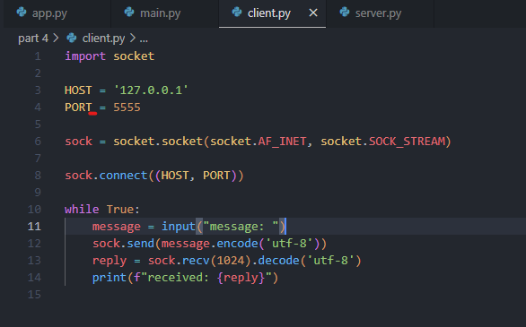

1. Program ini adalah program server socket sederhana yang menggunakan protokol AF_INET dan tipe SOCK_STREAM untuk menghubungkan antara client dan server. Program ini melakukan proses binding socket ke alamat HOST dan PORT tertentu dan dilakukan proses listening. Program akan terus menerima pesan dari client menggunakan metode recv() dan mencetak pesan tersebut beserta alamat IP client yang mengirimnya. Setelah itu, program akan meminta pengguna untuk memasukkan balasan menggunakan fungsi input() dan akan mengirim balasan tersebut kembali ke client menggunakan metode send(). Program ini akan terus berjalan dalam loop while True hingga dihentikan secara manual.

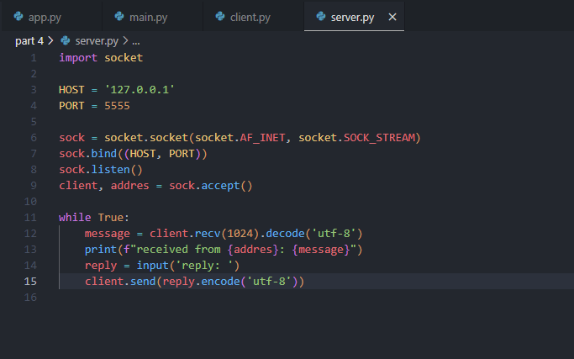

1. Run program menjalankan client dan server python

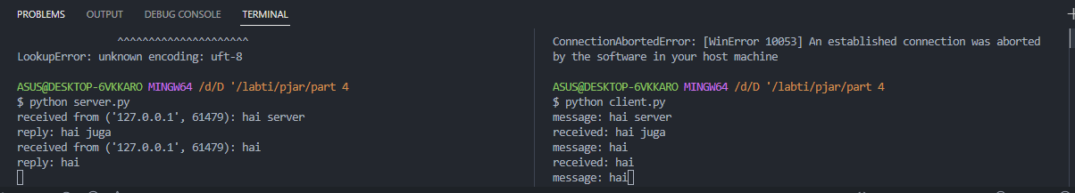

1. Contoh chat lain dalam penggunaan dan pembuatan aplikasi chat sederhana menggunakan python

